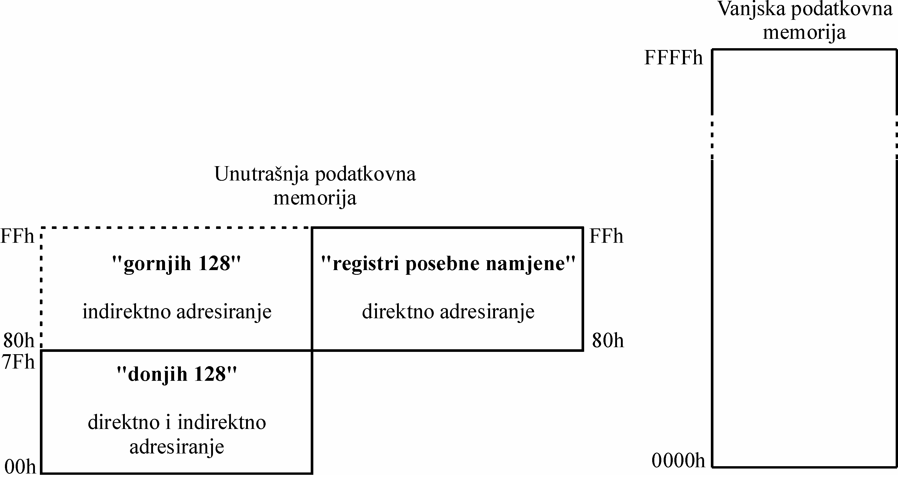
mapa programske memorije mapa podatkovne memorije 8051
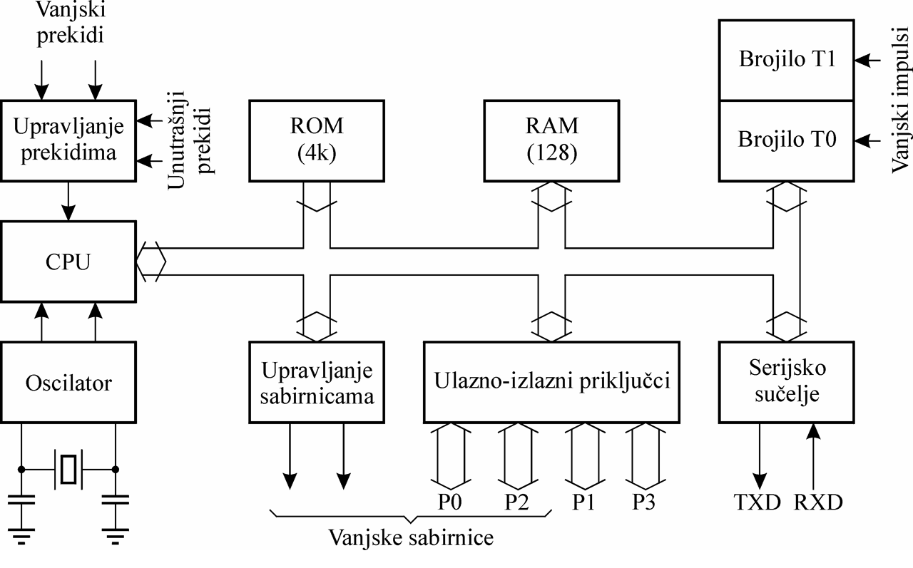
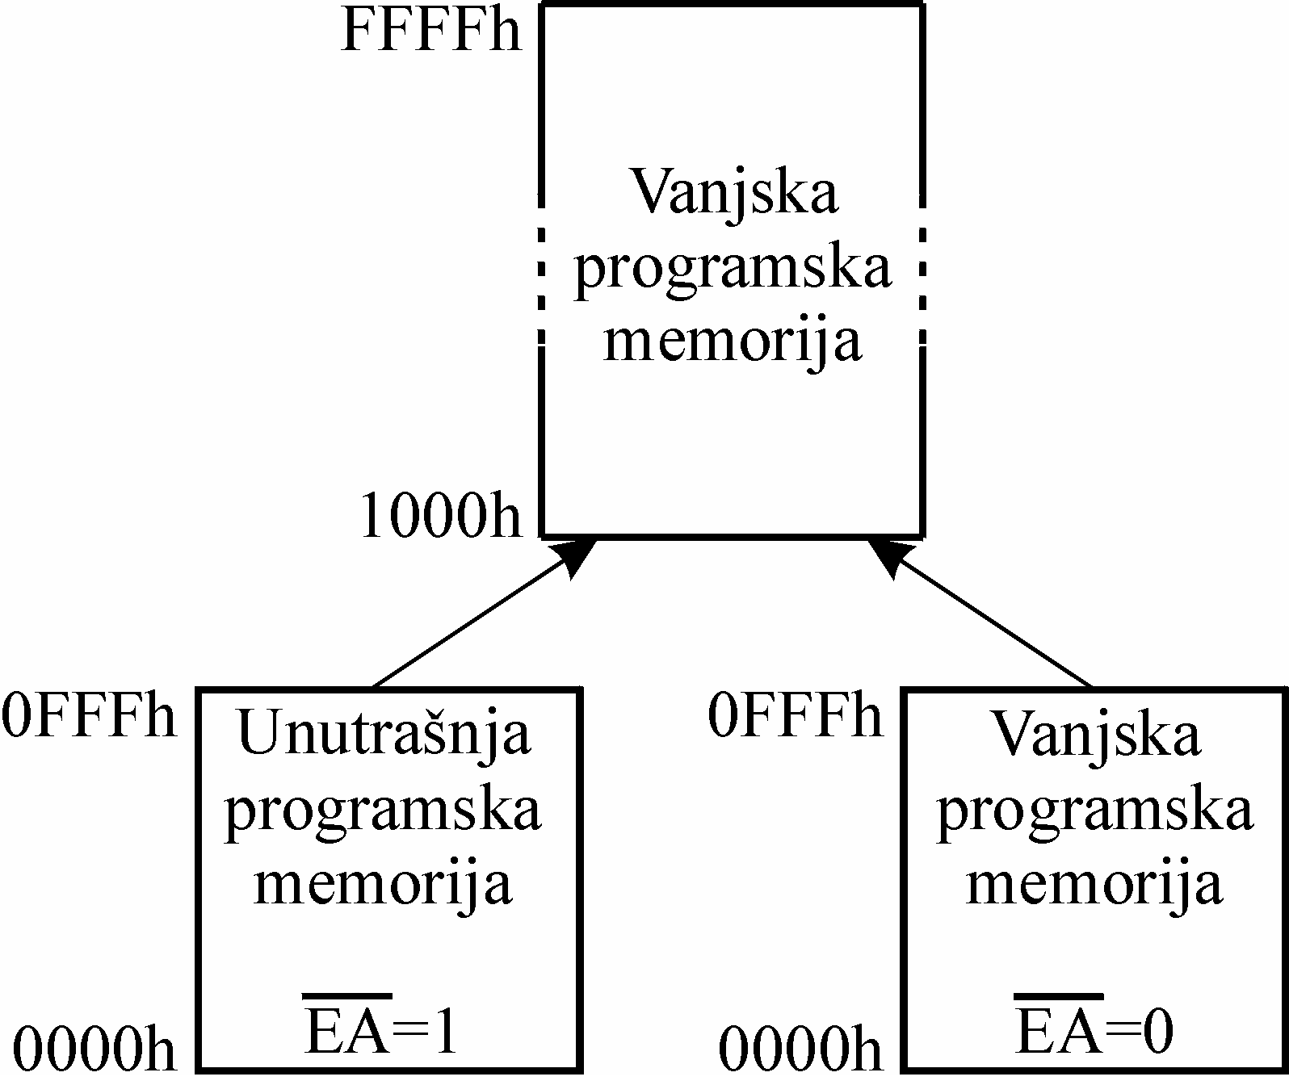

Spajanje vanjske programske memorije Spajanje vanjske podatkovne memorije
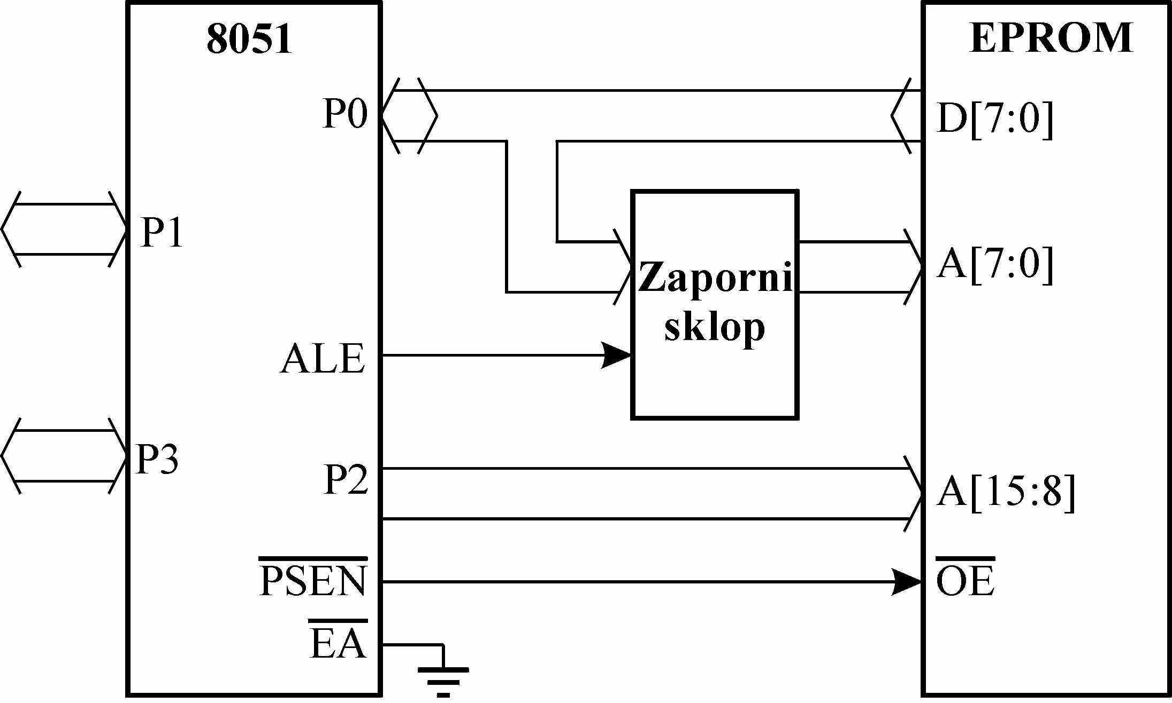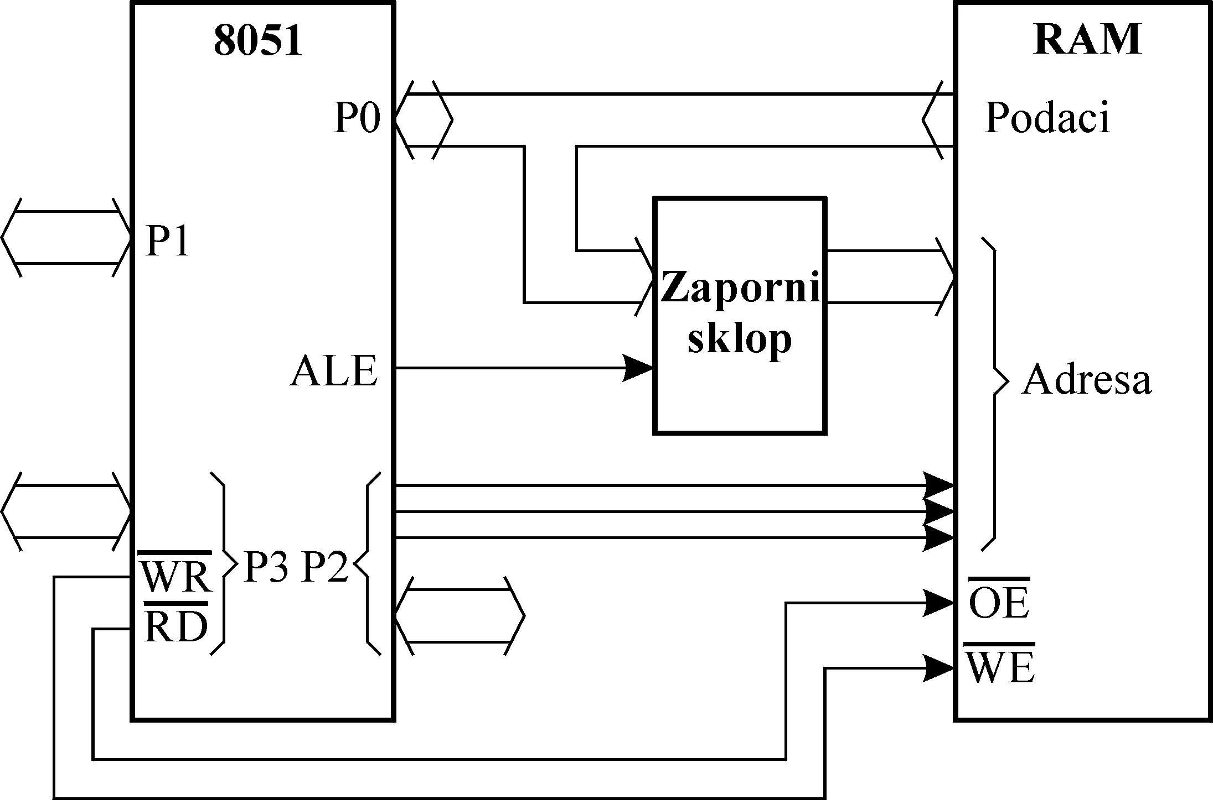

Logički analizator Ulazni analogni preklopnik
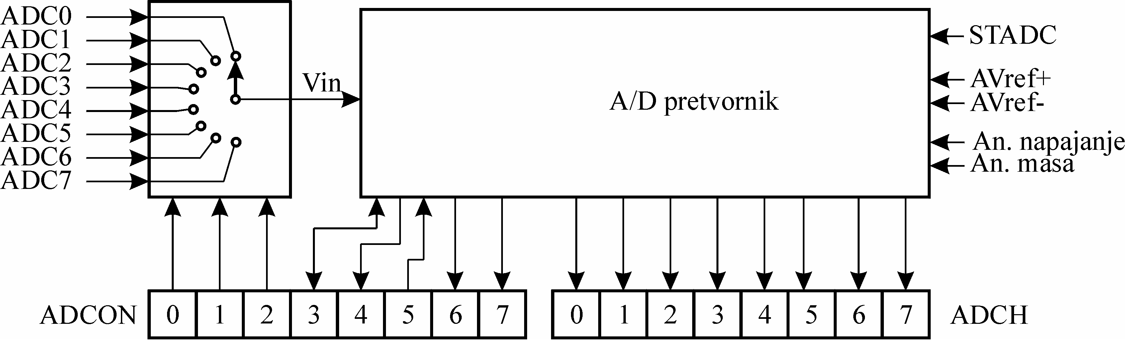
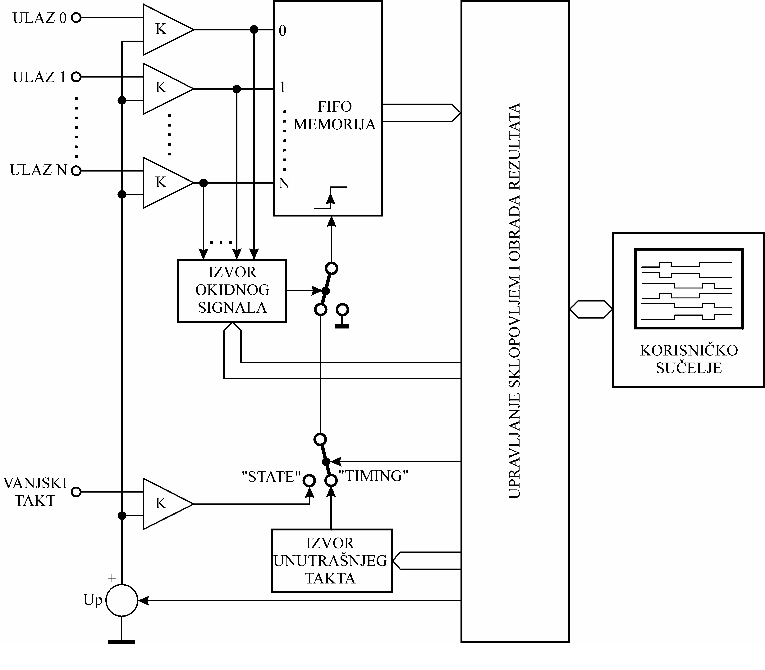
Timing – unutrašnji izvor takta, uzorkovanje u jednakim vremenskim razmacima
State – vanjski izvor takta, trenuci karakteristični za sklop
Intermodule – dijeljenje triggera s nekim drugim modulom

Pulsno širinski modulator

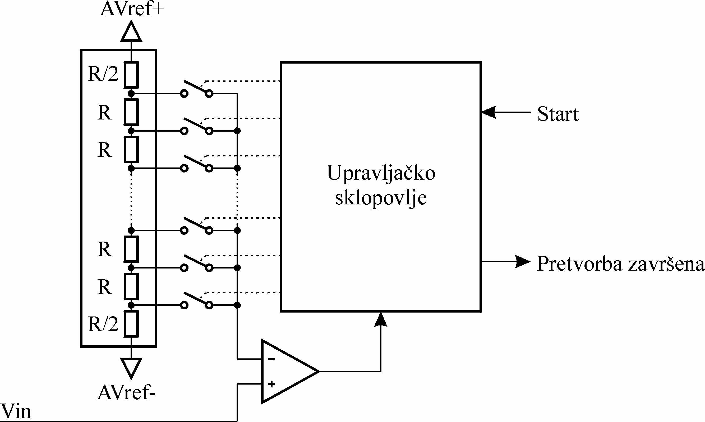
AD pretvornik

Sklopovlje za hvatanje i usporedbu Sklopovlje za detekciju pogrešnog rada (watchdog) Reset
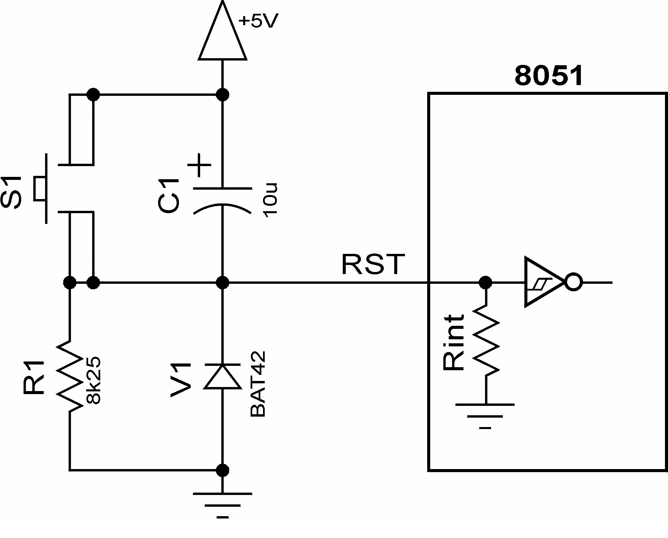
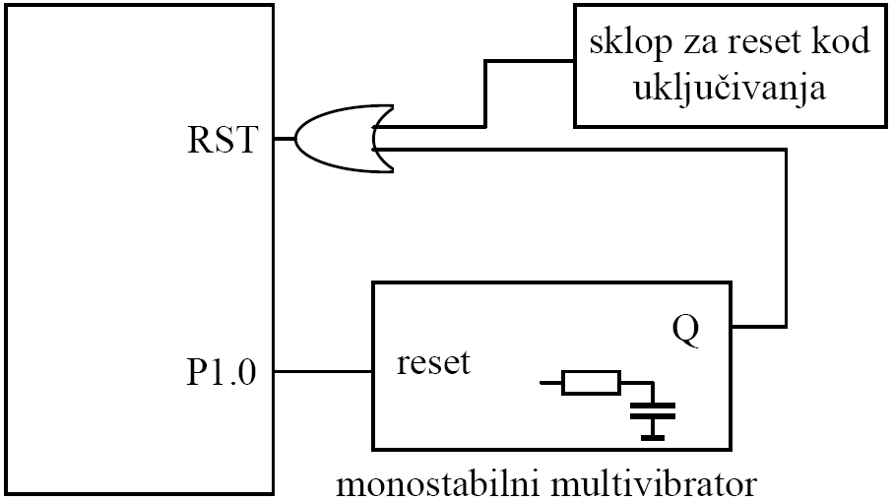
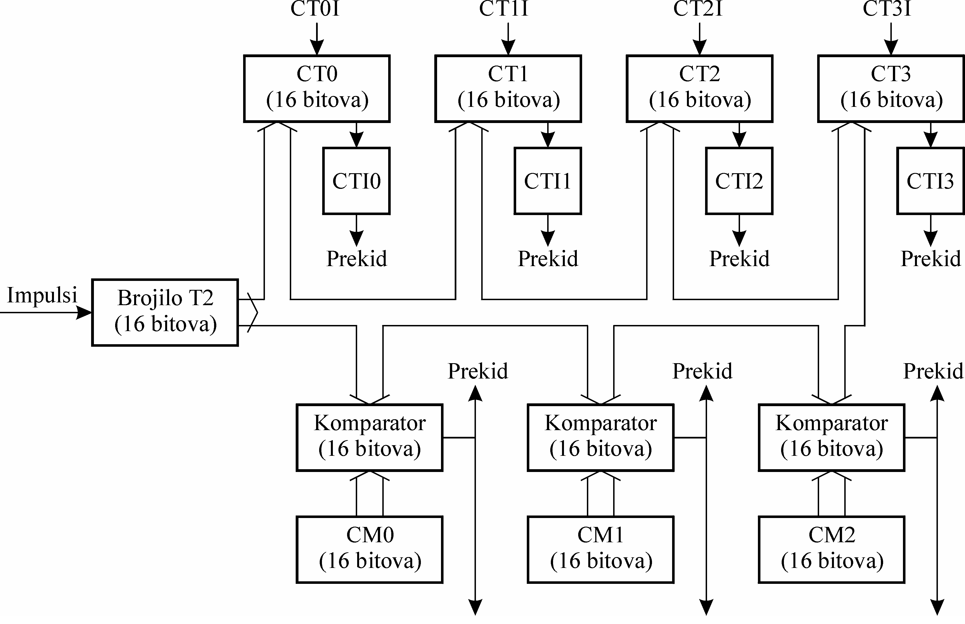

Integrirani sklop za reset (wdog, komparator U nap., reset sklop)

Oscilator mikrokontrolera 80C51 uklanjanje istitravanja sklopke pomoću bistabila Programsko uklanjanje istitravanja I²C sabirnica
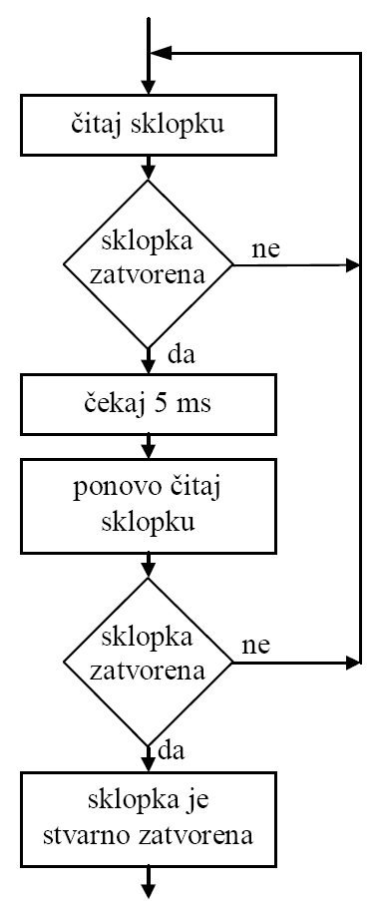
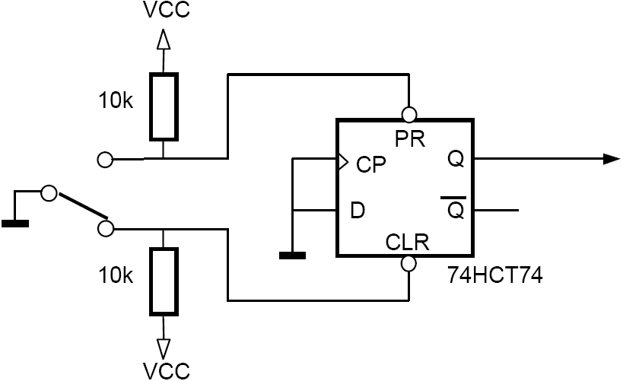
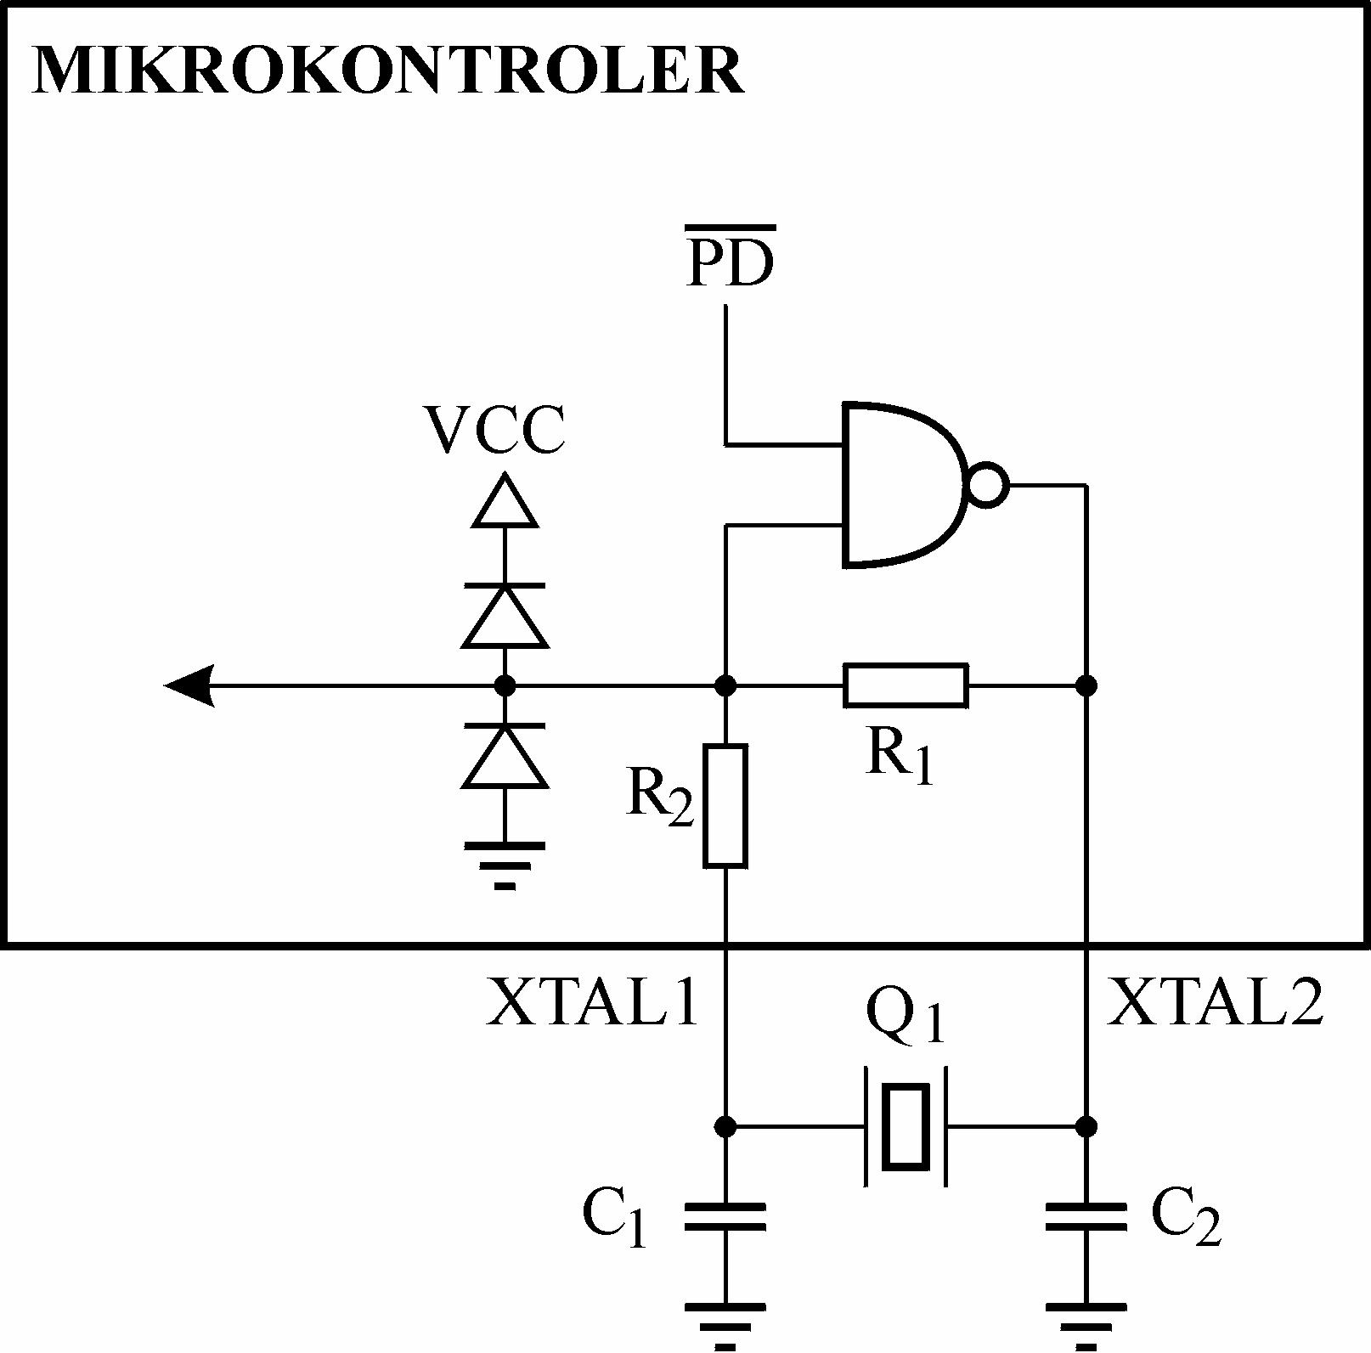

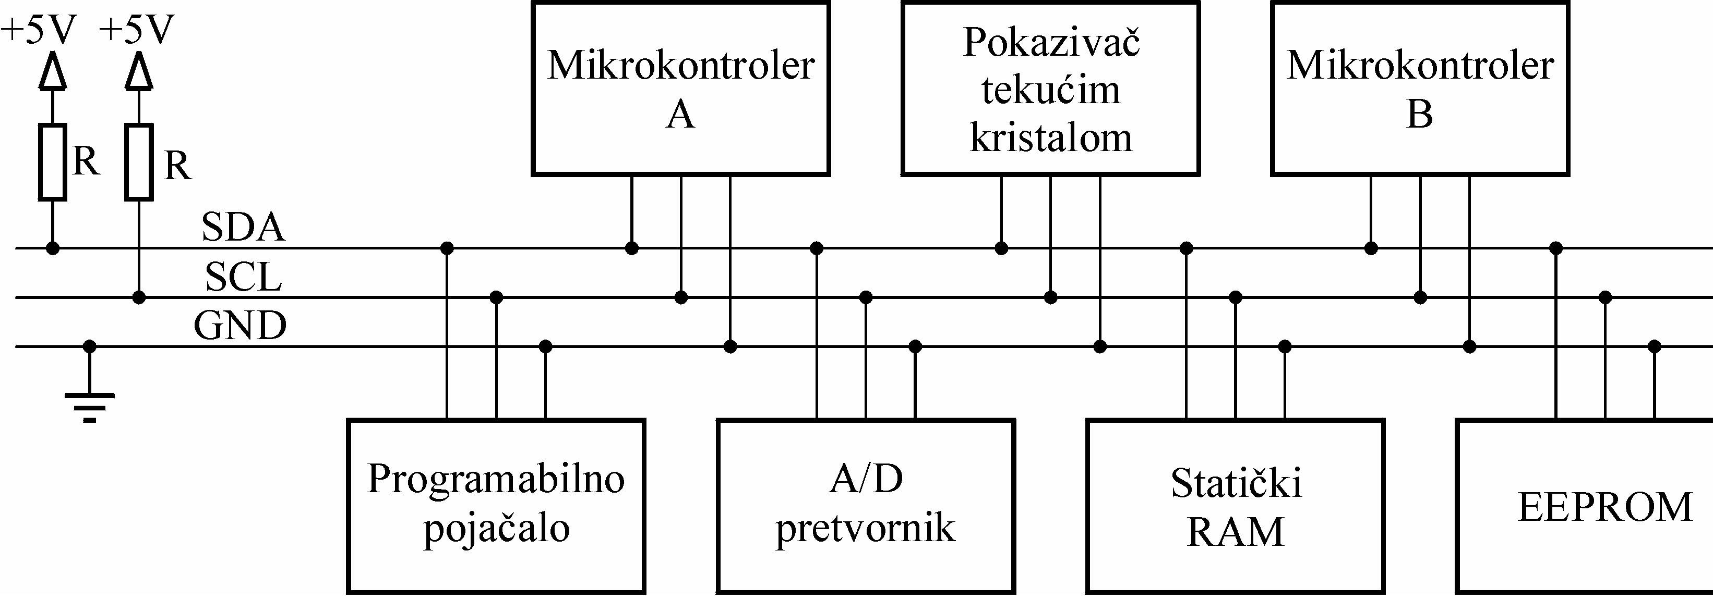
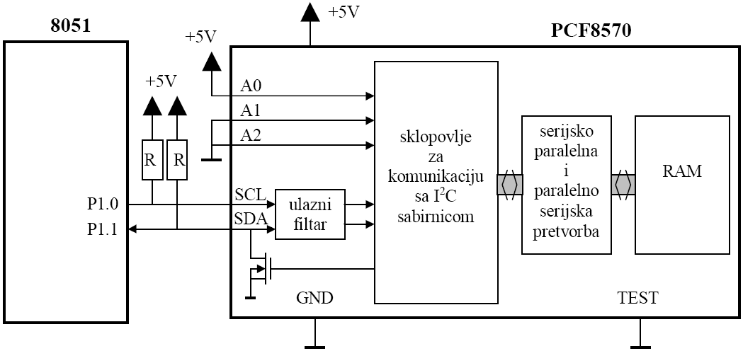

Matrična tipkovnica
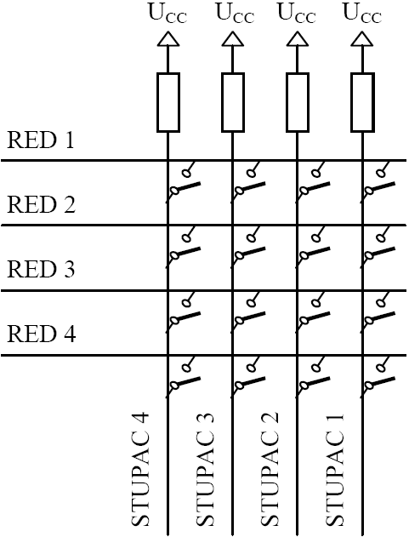

Osnovni spoj tipke
